LISTA 6

ESCOAMENTO EXTERNO

Mecânica dos Fluidos

**Prof. Leandro Novak**

**Nota: Desenvolva seu material particular para a resolução destes problemas e traga no dia da segunda prova.**

1- Uma turbina de vento se localizada conforme demonstrado no desenho. A velocidade do vento que se aproxima da turbina é U = 30 km/h em média. Cada pá da turbina tem 30 m. Que altura devera ser h para que a turbina opere com a velocidade do vento de U = 30 km/h. Use temperatura ambiente de 25 °C.

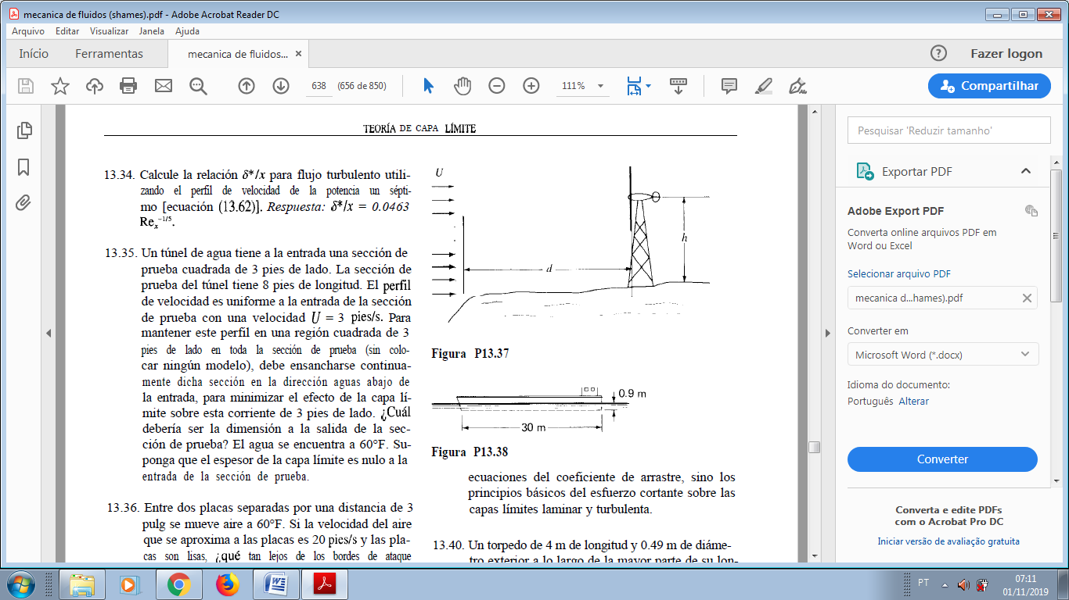

2- Um veículo se move a uma velocidade de 100 km / h na água, na qual um par de lemes penetra na água. A largura do leme é constante e igual a 0,75 m e comprimento que se estende para dentro de água é de 1 m. Qual é o arrasto da superfície os lemes se a transição ocorrer em Re = 5 x 105? A água está a temperatura é de 15 ° C.



3- Um cilindro oco resultante de um estágio de um foguete se move verticalmente na água. Qual é a velocidade do terminal?

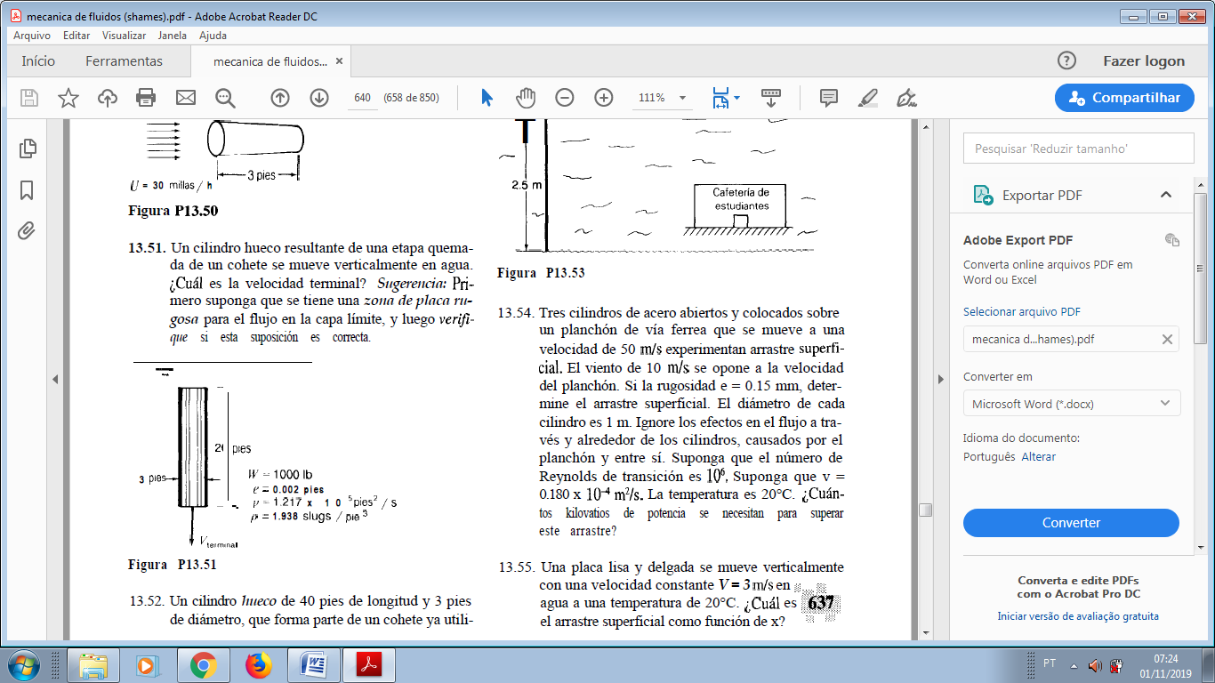

4- Um vento de 50 km / h afeta perpendicularmente em cima do muro Dimensione os dois pés de apoio da placa. Use Perfil U e aço ABNT 1020.

